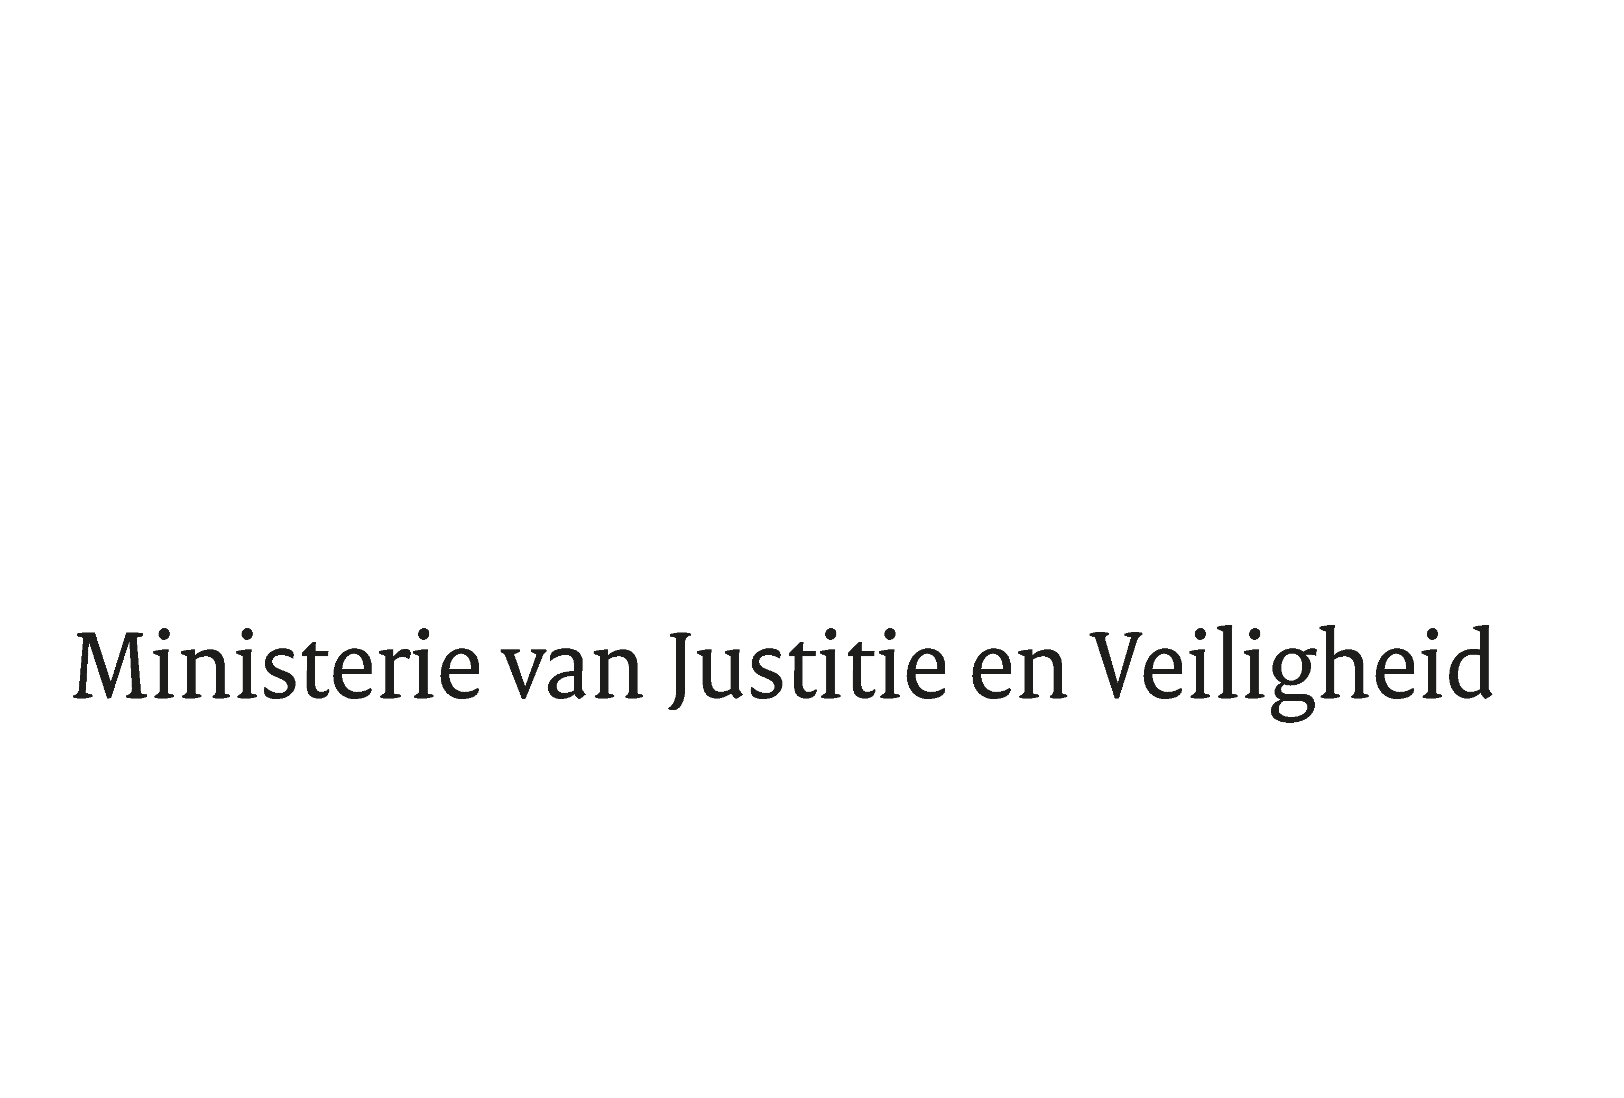

> Retouradres Postbus 20301 2500 EH Den Haag
Aan de Voorzitter van de Tweede Kamer
der Staten-Generaal
Postbus 20018
2500 EA DEN HAAG

Datum | 8 april 2024
Onderwerp | Wijziging van Boek 2 van het Burgerlijk Wetboek in verband met de aanpassing van enkele bepalingen omtrent de geschillenregeling en ter verduidelijking van de ontvankelijkheidseisen voor de enquêteprocedure voor aandeelhouders en certificaathouders van beursvennootschappen (Wet aanpassing geschillenregeling en verduidelijking ontvankelijkheidseisen enquêteprocedure)

Hierbij bied ik u de nota naar aanleiding van het verslag inzake het bovenvermelde voorstel alsmede een nota van wijziging aan.

De Minister voor Rechtsbescherming,

F.M. Weerwind

